GUÍA MOLUSCOS

--------------------------------------------------------------------

¿Qué es el molusco contagioso y cómo se contrae?

El molusco contagioso es una enfermedad vírica de la piel que provoca la aparición de pequeñas protuberancias de color rosado (granitos). No presenta riesgo alguno y no suele tener otros síntomas. El virus se aloja dentro de la protuberancia.

Las protuberancias son pequeñas y suelen ser de color rosado. Cuando transcurre el tiempo, tienden a tener una depresión en el centro. Las lesiones generalmente se presentan en grupos o racimos. No son dañinas, no son dolorosas ni pican, pero pueden provocar preocupaciones de tipo estético si aparecen en la cara u otras partes visibles del niño.
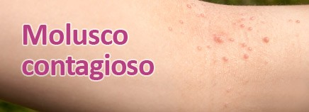
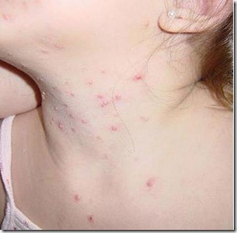
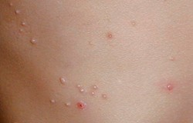

El molusco contagioso es provocado por un poxvirus llamado Molluscipoxvirus Molluscum Contagiosum.

Se trata de una infección común en niños y ocurre cuando un niño entra en contacto directo con una lesión. Se observa con frecuencia en la cara, el cuello, las axilas, los brazos y las manos, aunque se puede presentar en cualquier parte del cuerpo.

El molusco contagioso se propaga, por lo general a través del contacto directo de piel con piel. Pero la gente también se contagia tocando objetos portadores del virus, como ropa de vestir, toallas y ropa de cama.

Cuando una persona tiene un molusco contagioso, este se puede extender entre distintas partes del cuerpo si la persona se rasca o se frota los nódulos y luego se toca otra parte del cuerpo.

Al igual que ocurre con otros virus, el estado del sistema inmunitario, hace que haya personas más propensas que otras a desarrollar la enfermedad.

¿Cómo se deben tratar los moluscos contagiosos?

El tratamiento específico del molusco contagioso será determinado por el médico especialista (dermatólogo).

En muchos casos, los médicos dejan que el molusco contagioso se cure solo sin necesidad de tratamiento. Cada uno de los moluscos desaparece al cabo de 2 o 3 meses. De todos modos, suelen ir creciendo nuevos mientras van despareciendo los iniciales. Y esto implica que el molusco contagioso puede tardar en desaparecer por completo de 6 a 18 meses (y puede durar hasta 4 años).

A veces los médicos utilizan tratamientos para eliminar lesiones o ayudar a que desaparezcan más deprisa, como:

- extrayendo el centro de la lesión ejerciendo presión con un escalpelo especial o pinzas
- eliminando las lesiones congelándolas o raspándolas con un instrumento afilado
- aplicando un agente químico o crema, como ácidos u otros medicamentos contra las verrugas.
- utilizando un medicamento denominado cimetidina, que se toma por boca (por vía oral)

El tratamiento da mejor resultado cuando se inicia pronto, es decir, cuando solo hay una cantidad reducida de protuberancias.

Hay que evitar manipularlos y no intentar quitar los bultitos porque se podría extender la infección a otras partes del cuerpo.

Una persona que ya ha contraído molusco contagioso puede volverse a contagiar si entra en contacto con una persona infectada. Es algo muy poco frecuente, pero puede ocurrir.

¿Qué hace el Colegio para evitar los contagios?

Desde el Colegio tomamos una serie de medidas para prevenir los contagios:

- Limpiezas y desinfecciones: La limpieza y la desinfección son elementos muy importantes a la hora de prevenir los contagios, por eso, en el Colegio se realizan diariamente, incluso hay espacios donde se realizan hasta varias veces al día, como es el caso de la piscina.
- Educación y vigilancia: Enseñamos y educamos a los alumnos para que aprendan cuales son las medidas que deben tomar para evitar los contagios (no pisar descalzos en los vestuarios, uso de chanclas por las zonas habilitadas, no compartir la ropa y la toalla y ponerles el nombre para identificar las prendas, etc.). Además de la enseñanza de estas medidas, se les realiza una vigilancia para evitar conductas de riesgo.
- Medidas especiales en la piscina: aunque la piscina no es el único lugar susceptible de contagiarse, es un lugar de riesgo ya que las erupciones pueden estar a la vista. Por ello, se toman medidas especiales:.
- Seguimiento del alumno: En la piscina se trabaja con listados de asistencia de alumnos así como con un libro de incidencias donde se registran todos los casos de contagios. La finalidad es realizar un seguimiento de los alumnos para llevar un control.
- Limpiezas y desinfecciones especiales: Se realizan limpiezas y desinfecciones diarias tanto en la zona de los vestuarios como en la zona de la piscina. Se utilizan productos desinfectantes y bactericidas especiales para evitar la proliferación de agentes contagiosos (incluido en el material pedagógico que se usa en la piscina).

- Organización preventiva: Los alumnos son organizados de tal manera que tienen que pasar varias barreras físicas para prevenir el contagio. El acceso a la zona de piscina con zapatos de calle está prohibido para todo el mundo (alumnos, profesores, personal de limpieza, etc.). En la zona de la piscina hay un pasillo para delimitar el acceso con chanclas desde los vestuarios, de tal forma, que la zona de la playa, qué es por el único sitio donde pisan descalzos, queda totalmente aislada del exterior. Además, los alumnos tienen un protocolo específico para el cambio de ropa. Desde pequeños aprenden la manera y el orden de cómo deben cambiarse de ropa, a delimitar cual es su espacio para realizarlo y a identificar sus prendas para no utilizar la de los demás.

¿Se pueden bañar en la piscina los alumnos con moluscos?
Los alumnos que presentan moluscos se pueden bañar en la piscina siempre y cuando puedan tapar con seguridad las lesiones producidas por el virus (los granitos).

Si sólo tiene uno o dos granitos se pueden intentar tapar con algún apósito adherente para evitar el contacto con el material de piscina y con la piel de otros alumnos. Si este apósito no es lo suficientemente adherente es mejor que el alumno no se bañe para evitar riesgos.

Si tiene muchos granitos, lo mejor es que use ropa que tape por completo la zona afectada. Se pueden usar camisetas de licra o neopreno, pantalones largos de natación tipo mallas, shortys, etc. dependiendo de la zona donde tenga los granitos.

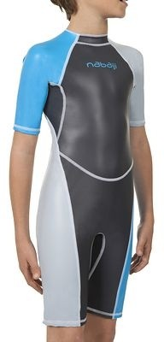
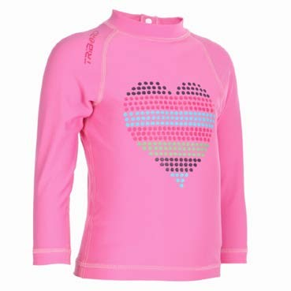

Cuando el dermatólogo certifique que ya no es contagioso o que no es un molusco, el alumno se podrá volver a bañar sin este tipo de prendas. Los padres deben presentar este certificado en el Colegio.

¿Qué debemos hacer cómo padres para evitar los contagios?

Todas las acciones que realiza el Colegio frente a estos tipos de contagio, pueden no dar sus frutos, si los padres no colaboran desde casa tomando una serie de medidas.

- En primer lugar, si nuestro hijo tiene un molusco, debemos llevarle al especialista para que lo trate (dermatólogo). No debemos tocarlo ni manipularlo nosotros porque se podría contagiar en otras zonas del cuerpo.
- Informarse sobre el tema para estar al corriente de las medidas a tomar.
- Cerciorarse de que las chanclas que se llevan al Colegio no hayan sido usadas en la calle o en lugares con suciedad. Deben ser utilizadas sólo en la piscina y lavadas después de su uso.
- Mirar la piel de nuestros hijos de vez en cuando.
- Avisar al Colegio si nuestro hijo tiene un molusco para poder estar más pendientes de que tome las medidas preventivas.
- Avisar al Colegio cuando el molusco ha desaparecido y no es contagioso (es el especialista quien lo determina).
- Revisar la mochila de piscina para que no le falte ningún material (toalla, gorro, bañador, chanclas y sobre todo, las prendas para tapar los moluscos en el caso de tener un contagio). Lavar todo el material después de su uso, en especial las prendas utilizadas para tapar los moluscos.
- Poner el nombre a toda la ropa (incluido el gorro, la toalla y las chanclas) para identificarlos más fácilmente.
- Terminar el tratamiento y no decaer.
- En casa, debemos tomar las precauciones necesarias para que no se autopropague el contagio y evitar contagiar a más miembros de la familia:
  - Lavarse las manos a menudo con agua y jabón.
  - Mantener bien limpias las zonas donde hayan salido moluscos.
  - No compartir toallas, ropa de vestir ni otros artículos personales.
  - No tocar ni rascar los bultitos o ampollas de la propia piel o de la piel de otras personas.
  - Intentar cubrir todos los nódulos con ropa o un vendaje hermético, sobre todo antes de practicar actividades donde se comparta el equipo o pueda establecerse contacto piel a piel, como la natación o deportes de contacto.
  - Cambiarse la ropa o los vendajes diariamente y lavarlos.
  - No afeitarse las áreas donde se tienen las protuberancias.
  - Hidratar bien la piel si se tiene seca.

Siempre y cuando se adopten las anteriores precauciones hasta que desaparezcan todos los bultitos, podrán asistir a la piscina y realizar otras actividades deportivas y de riesgo. Cuando los moluscos desparecen, el virus también desparece. En ese momento dejarán de ser contagiosos y la erupción no se reactivará por sí sola.

